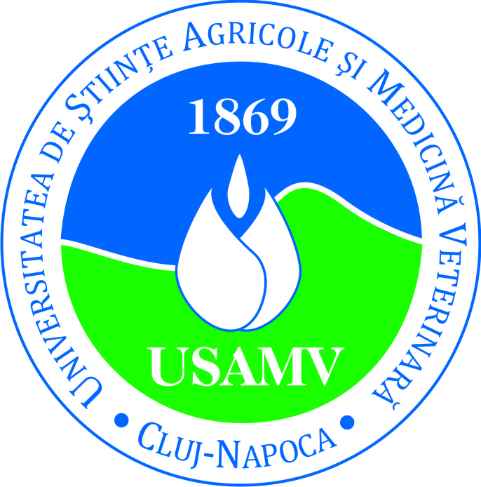 | UNIVERSITATEA DE ŞTIINŢE AGRICOLE  ŞI MEDICINĂ VETERINARĂ CLUJ-NAPOCA  FACULTATEA DE ZOOTEHNIE ŞI BIOTEHNOLOGII  ÎNVĂŢĂMÂNT LA DISTANŢĂ  400372 Cluj-Napoca, Calea Mănăştur 3-5, tel. 0040264596384-322,  fax. 0040264593792, e-mail. cristina.hegedus@usamvcluj.ro
orar - ANUL DE STUDIU IV. Activităţile didactice desfăşurate în perioada
10.05-23.05.2021 semestrul II anul universitar 2020 – 2021
Ziua/data | Ora | Disciplina | Cadru didactic | Platforma
Luni  10.05 | 8-10 | Tehnologia creșterii bovinelor 2 | Prof.dr. Onaciu G | meet.google.com/xos-pebb-yhp
 | 10-12 | Tehnologia creșterii bovinelor 2 | Prof.dr. Onaciu G | meet.google.com/tgf-undo-hvw
 | 12-16 | Tehn.cr. ovinelor si caprinelor 2 | Prof.dr. Dărăban S | meet.google.com/xti-peyj-pyn
 | 16-18 | Tehn. prod. de orig. anim. 2 | Prof. dr. Răducu C. | meet.google.com/qnw-fftq-bjo
 | 18-20 | Management | S.L. dr.Anamaria Vatca | meet.google.com/xcy-eiyo-tch
Marți  11.05 | 8-10 | Tehnologia creșterii bovinelor 2 | Prof.dr. Onaciu G | meet.google.com/yzi-dqfq-jjd
 | 10-12 | Tehnologia creșterii bovinelor 2 | Prof.dr. Onaciu G | meet.google.com/ume-ofcv-dra
 | 12-15 | Sist. si stand. de fermă rumeg< | S.L. dr. Mihai Suteu | meet.google.com/nex-bvrb-uqv
 | 16-19 | Contabilitate | S.L. dr.Anamaria Vatca | meet.google.com/bee-uxje-vfr
Miercuri  12.05 | 8-10 | Tehnologia creșterii bovinelor (P) | Prof.dr. Onaciu G | meet.google.com/zbf-mqtw-hst
 | 16-19 | Contabilitate | S.L. dr.Anamaria Vatca | meet.google.com/crg-rkss-ano
Joi  13.05 | 8-12 | Tehn. prod. de orig. anim. 2 | Prof. dr. Răducu C. | meet.google.com/wjb-yemx-ytg
 | 14-17 | Management (P) | S.L. dr.Anamaria Vatca | meet.google.com/ede-myut-sp
Vineri  14.05 | 12-16 | Management | S.L. dr.Anamaria Vatca | meet.google.com/xaw-bvzy-nsy
 | 16-18 | Tehnologia creșterii bovinelor (P) | Prof.dr. Onaciu G | meet.google.com/qqt-nedg-ttp
Sambata: 15.05 |  | - | - | -
Duminica 16.05 |  | - | - | -
Luni  17.05 | 12-16 | Tehn.cr. ovinelor si caprinelor 2 | Prof.dr. Dărăban S | meet.google.com/xti-peyj-pyn
 | 16-18 | Management | S.L. dr.Anamaria Vatca | meet.google.com/kxg-kwfz-ktw
Marți  18.05 | 8-12 | Tehn. prod. de orig. anim. 2 | Prof. dr. Răducu C | meet.google.com/nyd-nphk-hxn
 | 12-15 | Sist. si stand. de fermă rumeg< | S.L..dr. Mihai Suteu | meet.google.com/jjs-icao-gwa
 | 16-19 | Marketing | S.L. dr.Anamaria Vatca | meet.google.com/hwh-kqdp-rrb
Miercuri  19.05 | 8-12 | Tehn.cr. ovinelor si caprinelor 2 | Prof.dr. Dărăban S | meet.google.com/scw-pxto-tiz
 | 16-19 | Marketing | S.L. dr.Anamaria Vatca | meet.google.com/anp-vjce-oxp
Joi  20.05 | 10-12 | Tehnologia creșterii bovinelor (P) | Prof.dr. Onaciu G | meet.google.com/hqt-vgpf-aeh
 | 14-17 | Management (P) | S.L. dr.Anamaria Vatca | meet.google.com/cdt-wzdd-eij
Vineri  21.05 | 10-12 | Tehn. prod. de orig. anim. 2 | Prof. dr. Răducu C | meet.google.com/vwk-ekbo-ykh
 | 12-16 | Management | S.L. dr.Anamaria Vatca | meet.google.com/ikr-zswj-ipp
 | 16-18 | Tehnologia creșterii bovinelor 2 | Prof.dr. Onaciu G | meet.google.com/cji-umxr-qqd
 | 18-20 | Tehnologia creșterii bovinelor (P) | Prof.dr. Onaciu G | meet.google.com/sjk-xyex-scx
Sambata  22.05 | 9-15 | Tehn.cr. ovinelor si caprinelor 2 | Prof.dr. Dărăban S | meet.google.com/szz-exec-qkg
Duminica 23.05 |  | - | - | -
An IV: sesiune de examene: 24.05-06.06.2021, An IV: sesiune de restante: 07.06-13.06.2021
Legendă:
- Tehn. prod. de orig. anim. 2- Tehnologia produselor de origine animală 2
- Tehn.cr. ovinelor si caprinelor 2- Tehnologia creșterii ovinelor si caprinelor 2
- Sist. si stand. de fermă rumeg<: - Sisteme și standarde de fermă pentru rumegătoarele mici

Director departament I.D. Responsabil
Prof.dr. ANCA ROTAR Şef lucr.dr. CRISTINA HEGEDŰS

